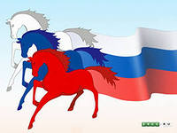

*САРАПУЛЬСКИЙ*

*ВЕСТНИК*

ПЕРИОДИЧЕСКОЕ ПЕЧАТНОЕ ИЗДАНИЕ ОРГАНА МЕСТНОГО САМОУПРАВЛЕНИЯ

САРАПУЛЬСКОГО СЕЛЬСОВЕТА МОШКОВСКОГО РАЙОНА НОВОСИБИРСКОЙ ОБЛАСТИ

|  |  |  |
| --- | --- | --- |
| **ВЫПУСК № 19 (137) 10 августа 2022 года Основано 2014году** | **12+** |  |



**ИЗВЕЩЕНИЕ О РЕЗУЛЬТАТАХ АУКЦИОНА**

В соответствии с постановлениями администрации Мошковского района Новосибирской области от 07.06.2022 № 714-па, от 07.06.2022 № 717-па, от 15.06.2022 № 753-па, от 23.06.2022 № 634-па, от 17.06.2022 № 759-па, от 21.06.2022 № 774-па, от 01.04.2022 № 415-па администрация Мошковского района Новосибирской области 08 августа 2022 г. (в 15-00) провела аукцион по продаже земельных участков:

Лот № 1. Российская Федерация, Новосибирская область, Мошковский район, МО Кайлинский сельсовет. Площадь земельного участка – 2308515 кв.м. Категория земель – земли сельскохозяйственного назначения. Разрешенное использование – сельскохозяйственное использование. Кадастровый номер - 54:18:040601:927, договор купли-продажи земельного участка заключен с единственным участником аукциона.

Лот № 2. Российская Федерация, Новосибирская область, Мошковский район, Сарапульский сельсовет. Площадь земельного участка – 144418 кв.м. Категория земель – земли сельскохозяйственного назначения. Разрешенное использование – сельскохозяйственное использование. Кадастровый номер - 54:18:040601:926, договор купли-продажи земельного участка заключен с единственным участником аукциона.

Лот № 3. Российская Федерация, Новосибирская область, Мошковский район, Сарапульский сельсовет. Площадь земельного участка – 1261646 кв.м. Категория земель – земли сельскохозяйственного назначения. Разрешенное использование – сельскохозяйственное использование. Кадастровый номер - 54:18:060423:966, договор купли-продажи земельного участка заключен с единственным участником аукциона.

Лот № 4. Российская Федерация, Новосибирская область, Мошковский район, Дубровинский сельсовет. Площадь земельного участка – 1792942 кв.м. Категория земель – земли сельскохозяйственного назначения. Разрешенное использование – сельскохозяйственное использование. Кадастровый номер - 54:18:030902:630, договор купли-продажи земельного участка заключен с единственным участником аукциона.

Лот № 5. Новосибирская область, Мошковский район, Кайлинский сельсовет. Площадь земельного участка – 51500 кв.м. Категория земель – земли сельскохозяйственного назначения. Разрешенное использование – сельскохозяйственное использование. Кадастровый номер - 54:18:040601:694, Согласно с протоколом № 7 от 05 августа 2022 комиссии по организации и проведению торгов по продаже земельных участков или права на заключение договоров аренды земельных участков на территории Мошковского района, поскольку заявок на участие в аукционе не поступило, участником никого не признавать, к участию в аукционе не допускать. В связи с отсутствием участников торгов в форме открытого аукциона по лоту № 5. Новосибирская область, Мошковский район, Кайлинский сельсовет признать аукцион несостоявшимся.

Лот № 6. Новосибирская область, Мошковский район, земельный участок расположен в юго-западной части кадастрового квартала 54:18:020401. Площадь земельного участка – 354061 кв.м. Категория земель – земли сельскохозяйственного назначения. Разрешенное использование – сельскохозяйственное использование. Кадастровый номер - 54:18:020401:3560, договор купли-продажи земельного участка заключен с победителем аукциона.

Лот № 7. Российская Федерация, Новосибирская область, Мошковский район, Сарапульский сельсовет. Площадь земельного участка – 1620748 кв.м. Категория земель – земли сельскохозяйственного назначения. Разрешенное использование – сельскохозяйственное использование. Кадастровый номер - 54:18:060423:967, договор купли-продажи земельного участка заключен с победителем аукциона.

Лот № 8. Новосибирская область, Мошковский район, Сарапульский сельсовет. Площадь земельного участка – 83989 кв.м. Категория земель – земли сельскохозяйственного назначения. Разрешенное использование – сельскохозяйственное использование. Кадастровый номер - 54:18:000000:3668, договор купли-продажи земельного участка заключен с победителем аукциона.

Лот № 9. Новосибирская область, Мошковский район, МО Сарапульский сельсовет. Площадь земельного участка – 138644 кв.м. Категория земель – земли сельскохозяйственного назначения. Разрешенное использование – сельскохозяйственное использование. Кадастровый номер - 54:18:060423:968, договор купли-продажи земельного участка заключен с единственным участником аукциона.

Лот № 10. Российская Федерация, Новосибирская область, Мошковский район, МО Новомошковский сельсовет. Площадь земельного участка – 1942278 кв.м. Категория земель – земли сельскохозяйственного назначения. Разрешенное использование – сельскохозяйственное использование. Кадастровый номер - 54:18:050501:2497, договор купли-продажи земельного участка заключен с единственным участником аукциона.

Лот № 11. Новосибирская область, Мошковский район, МО Новомошквский сельсовет. Площадь земельного участка – 20000 кв.м. Категория земель – земли сельскохозяйственного назначения. Разрешенное использование – сельскохозяйственное использование. Кадастровый номер - 54:18:050501:1519, Согласно с протоколом № 7 от 05 августа 2022 комиссии по организации и проведению торгов по продаже земельных участков или права на заключение договоров аренды земельных участков на территории Мошковского района, поскольку заявок на участие в аукционе не поступило, участником никого не признавать, к участию в аукционе не допускать. В связи с отсутствием участников торгов в форме открытого аукциона по лоту № 11. Новосибирская область, Мошковский район, МО Новомошковский сельсовет признать аукцион несостоявшимся.

**\*\*\*\* **** \*\*\*\***

**2 10 августа 2022 года *ВЕСТНИК***

***САРАПУЛЬСКОГО СЕЛЬСОВЕТА***

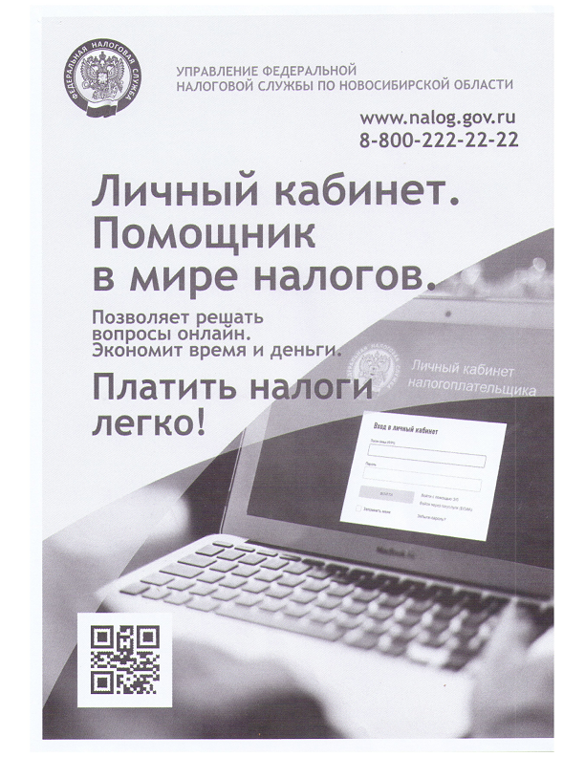

**Личный кабинет помогает новосибирцам решать налоговые вопросы онлайн**

Сервис ФНС России «Личный кабинет налогоплательщика для физических лиц» продолжает совершенствоваться. Теперь с помощью функции «Семейный доступ» можно через личный кабинет уплатить налоги за несовершеннолетних детей.

Настройка «Семейного доступа» осуществляется в разделе «Профиль» личного кабинета налогоплательщика. Для регистрации несовершеннолетнего необходимо нажать кнопку «Добавить пользователя» и ввести логин (ИНН) личного кабинета ребёнка, а затем нажать кнопку «Отправить запрос». Далее нужно подтвердить запрос в личном кабинете несовершеннолетнего.

Воспользоваться возможностью подключения «Семейного доступа» можно только в случае, если пользователями личного кабинета являются как родители, так и их дети.

Для уплаты налоговых платежей за ребенка необходимо воспользоваться списком в разделе «Налоги» и выбрать фамилию, имя и отчество ребенка. В этом разделе также можно посмотреть информацию о деталях начислений, проверить налоговое уведомление и историю проведенных операций. Оплатить налоги можно с помощью банковской карты, через онлайн-банк или распечатав квитанцию.

Благодаря электронным сервисам ФНС России налогоплательщики имеют возможность получать услуги ведомства онлайн без обращения в налоговые органы. Наиболее востребованными у новосибирцев услугами в личном кабинете являются «Оплатить налоги» и «Подать декларацию 3-НДФЛ».

В личном кабинете содержится информация об объектах имущества и транспортных средствах, которые находятся в собственности налогоплательщика, а также сведения от работодателей о доходах физлица, сведения о банковских счетах.

Информация о начисленных и уплаченных налогах, о налоговой задолженности и переплатах также представлена в личном кабинете. Через сервис можно получать налоговые уведомления на уплату налогов, оплачивать онлайн налоги и налоговую задолженность.

Налоговые декларации формы З-НДФЛ, документы для получения налоговых вычетов удобнее подавать через личный кабинет, здесь же можно отслеживать статус камеральной проверки декларации.

Через личный кабинет можно обращаться в налоговые органы без личного визита, направлять дистанционно в налоговые органы документы, заявления и обращения.

Доступ к личному кабинету можно получить с помощью логина и пароля, указанных в регистрационной карте. За картой следует обратиться лично в любую налоговую инспекцию. При себе необходимо иметь документ, удостоверяющий личность.

У пользователей портала «Госуслуги» есть возможность подключиться к личному кабинету налогоплательщика самостоятельно с помощью подтвержденной учетной записи портала.

Всего в Новосибирской области зарегистрировано 1 млн 20 тыс. пользователей Личного кабинета налогоплательщика для физических лиц.

**** **** **** ****

**3 10 августа 2022 года *ВЕСТНИК***

***САРАПУЛЬСКОГО СЕЛЬСОВЕТА***

**ПЕРЕЧЕНЬ**

**прав и социальных гарантий военнослужащих, принимающих участие в специальной военной операции**

|  |  |  |
| --- | --- | --- |
| 1. | **Денежное содержание** по воинскому званию (*в среднем 72 тыс. 167 рублей)*;  **Дополнительные выплаты** в размере:  **- двух должностных окладов ежемесячно** в течение всей специальной военной операции (*в среднем 38 тыс. 882 рублей)*;  **- суточные выплаты в рублях** из расчета **53 у.е. в сутки** *(в среднем за месяц по курсу ЦБ РФ составят 100 тыс. 766 рублей)*;  Справочно:  *Выплаты за месяц (денежное довольствие+2 должностных оклада + суточные) в среднем составят 211 тыс. 815 рублей.* | Постановление Правительства Российской Федерации от 26.12.2005 №812 «О размере и порядке выплаты суточных в иностранной валюте и надбавок к суточным в иностранной валюте при служебных командировках на территории иностранных государств» |
| 2. | **Дополнительные выплаты:**  **8 тыс. рублей в сутки** за участие в активных наступательных действиях;  **до 300 тыс. рублей** отдельным наиболее отличившимся военнослужащим за решение возложенных задач. | Решение Министра обороны Российской Федерации от 7.04.2022  Решение Министра обороны Российской Федерации от 4.04.2022. |
| 3. | Военнослужащим в составе именных воинских подразделений Новосибирской области предоставляется:  **Единовременная выплата:**  **200 000 руб.** – при заключении контракта.  **Дополнительная периодическая выплата:**  **60 000 руб.** – ежеквартально.  ***Справочно:***  *Денежные выплаты перечисляются военнослужащим на банковскую карточку ВТБ, которые оформляются в пункте отбора на военную службу по адресу: г. Обь, улица Октябрьская, д. 100.*  *Единовременной выплатой можно распоряжаться по истечении 90 дней со дня заключения контракта.* | Постановление Правительства Новосибирской области от 13.07.2022 №322-п «О единовременной выплате гражданам, проходящим военную службу по контракту...» |
| 4. | **Меры социальной поддержки ветеранов боевых действий**  ***Военнослужащим, принимавшим участие в специальной военной операции, после окончания контракта, обязательно присваивается статус ветерана боевых действий и следующие меры социальной поддержки:***  - дополнительное пенсионное обеспечение (32% от размера социальной пенсии);  - ежемесячная дополнительная выплата, включающая в себя набор социальных услуг (бесплатное обеспечение лекарствами; санаторно-курортное лечение 1 раз в год; бесплатный проезд на пригородном ж/д транспорте), которые ветеран может использовать как в натуральном, так и в денежном виде.  - льготное обеспечение жильем;  - первоочередное право на приобретение садовых земельных участков;  - компенсация расходов на оплату жилых помещений *(в размере 50%);*  - преимущество при вступлении в жилищные, жилищно-строительные и гаражные кооперативы;  - обеспечение протезами и протезно-ортопедическими изделиями; внеконкурсное поступление в высшие учебные заведения (в пределах квоты);  - профессиональное обучение за счет средств работодателя; использование отпуска в удобное время;  - внеочередное приобретение билетов на все виды транспорта;  - преимущественное пользование всеми видами услуг учреждений связи, культурно-просветительских и спортивно-оздоровительных учреждений. | Федеральный закон от 12.01.1995 №5-ФЗ «О ветеранах» |
| 5. | **Прием** детей военнослужащих на обучение за счет бюджетных средств в образовательные организации высшего образования | Указ Президента РФ от 9.05.2022 № 268 «О дополнительных мерах поддержки семей военнослужащих и сотрудников некоторых федеральных государственных органов» |

**Департамент административных органов**

**\*\*\*\* **** \*\*\*\***

**Объявление**

В общественной приёмной Губернатора области **17.08.2022 с 10.00 до 12.00** по бесплатному тел. **8-800-700-84-73** будет проведена «прямая телефонная линия» по теме: «О предоставлении мер социальной поддержки семьям с детьми».

В «прямой телефонной линии» примут участие специалисты Государственного учреждения - Отделения Пенсионного фонда Российской Федерации по Новосибирской области и министерства труда и социального развития Новосибирской области.

|  |  |  |
| --- | --- | --- |
| **Учредитель –**администрация Сарапульского сельсовета Мошковского района Новосибирской области  **Телефон:** (8-383-48) 35-169  **Факс: (**8-383-48) 35-169  **E-mail**: [admsarp@bk.ru](mailto:admsarp@bk.ru)  **Веб-сайт:**www.sarapulka-nso.ru  **Для писем:**633126, Новосибирская область, Мошковский район, с.Сарапулка, ул.Ленина д.6 | **Редакционный совет:** Ишутин В.А., Олешко С.В., Новокрещенова С.А.  **Основана:** Постановление от 03.07.2014г. № 106а  **Тираж:** 100 экз.  Газета распространяется бесплатно. Все выпуски газеты можно найти на официальном сайте администрации Сарапульского сельсовета sarapulka-nso.ru | **ТЕЛЕФОНЫ ЭКСТРЕННЫХ СЛУЖБ**  Пожарная охрана (383-48) 21-101  Полиция (383-48) 21-102  Скорая помощь (383-48) 21-103  ЕДДС (383-48) 21-655  Электросети (383-48) 21-218  Газовая – служба (383-48) 21-527 |